Schrijfactie Azerbeidzjan:
15 jaar cel voor oproep tot vrede

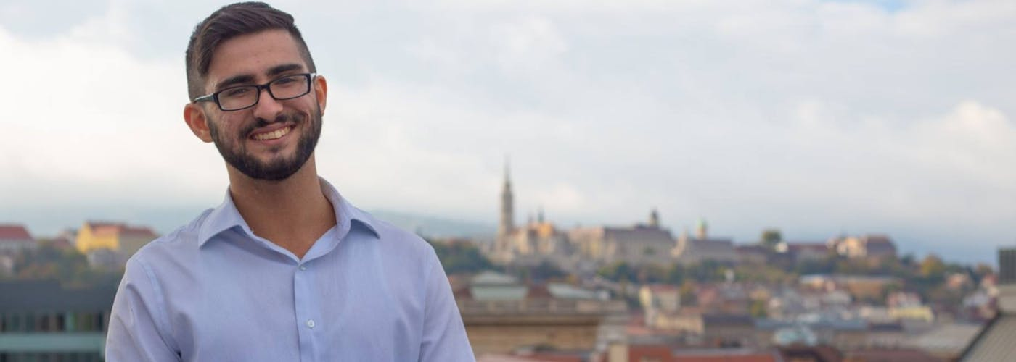
Politiek onderzoeker en journalist Bahruz Samadov heeft op 23 juni na een oneerlijk proces een gevangenisstraf gekregen van 15 jaar. Hij werd door de Azerbeidzjaanse autoriteiten bestempeld als een “verrader” vanwege zijn anti-oorlogsstandpunten. Een verzonnen aanklacht. Zijn publicaties en berichten op sociale media richten zich op mensenrechten en vreedzame oplossingen voor het conflict tussen Azerbeidzjan en buurland Armenië.

Wat kun jij voor Bahruz Samadov doen?
Schrijf vóór 1 januari 2026 een brief aan de president van Azerbeidzjan en vraag om de onmiddellijke vrijlating van Bahruz Samadov.

Zorgen om gezondheid
Nadat Samadov de strafeis tegen hem hoorde, ging hij vijf dagen in hongerstaking. Volgens zijn grootmoeder deed hij in de gevangenis ook een zelfmoordpoging, maar werd gered door een medegevangene. Zijn advocaat en vrienden maken zich ernstige zorgen over zijn gezondheid en dringen aan op een spoedig bezoek van de Ombudsman.

Schrijfactie El Salvador:
advocaat vast voor corruptieonderzoek

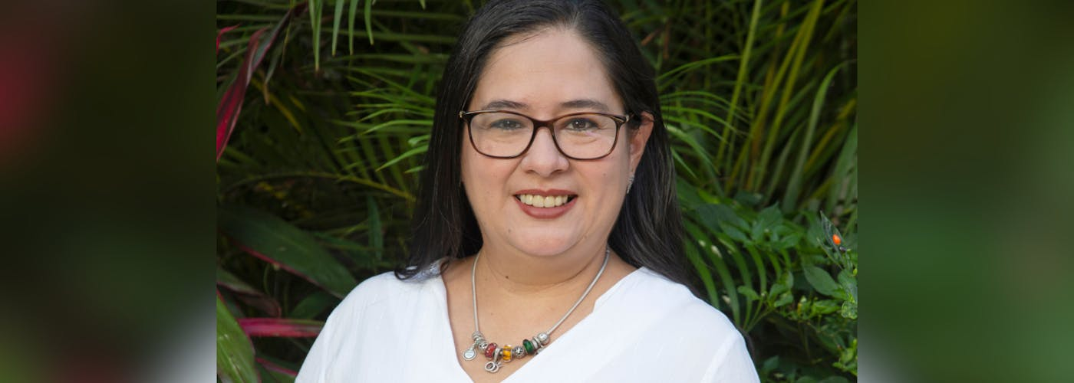

De bekende advocaat Ruth López onderzoekt mensenrechtenschendingen en corruptie in El Salvador. In mei werd ze gearresteerd op verdenking van verduistering. Een verzonnen aanklacht om haar het zwijgen op te leggen. Ze zat bijna twee dagen vast zonder contact met haar familie of advocaat. In juni besloot een rechter dat ze zes maanden in voorarrest moet blijven, in afwachting van het politieonderzoek.

Wat kun jij voor Ruth López doen?
Schrijf vóór 1 januari 2026 een brief aan de president van El Salvador en vraag om haar vrijlating.

Intimidatiecampagne
In december 2024 werd Ruth door de BBC genoemd als een van de 100 meest inspirerende vrouwen ter wereld. Maar voor de Salvadoraanse regering is ze een lastige stem. Haar arrestatie past in een bredere golf van repressie tegen het maatschappelijk middenveld onder president Bukele. Al vóór haar arrestatie werd ze herhaaldelijk lastiggevallen, gestigmatiseerd en bespioneerd.

Schrijfactie Nicaragua:
geen levensteken van opgesloten Miskito-leider

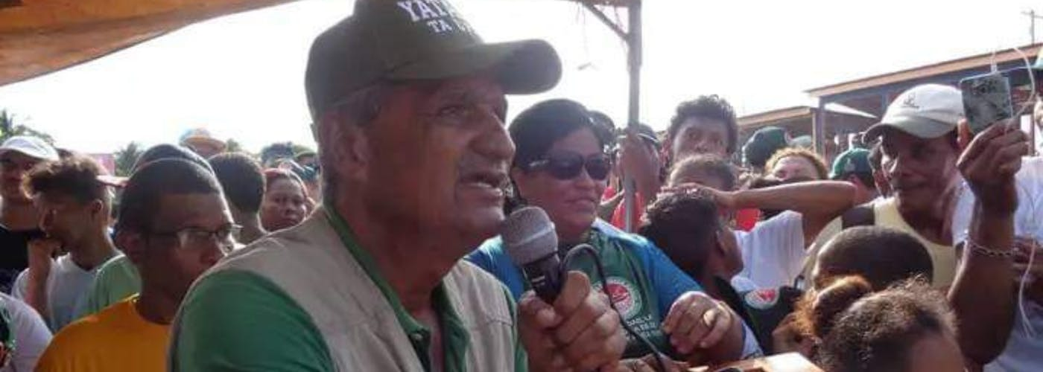

Brooklyn Rivera is een leider van de Miskito, de oorspronkelijke bewoners van Nicaragua. Ook richtte hij een politieke partij op die voor hun rechten opkomt. Pas veertien maanden nadat hij in september 2023 werd opgepakt en verdween, gaven de Nicaraguaanse autoriteiten toe dat ze hem vasthielden. Hij wordt uitsluitend vastgehouden vanwege zijn vreedzame inzet voor de belangen van de Miskito.
Zijn familie maakt zich ernstig zorgen over zijn gezondheid. Ze leven nog altijd in onzekerheid, zonder enig teken van waar hij is of hoe het met hem gaat.

Wat kun jij doen?
Schrijf vóór 1 januari 2026 een brief aan de machthebbers in Nicaragua en vraag om de onmiddellijke vrijlating van Brooklyn Rivera.

Doelwit van harde repressie
Rivera is jarenlang lastiggevallen vanwege zijn activisme en werk. Begin 2023 nam hij deel aan een VN-bijeenkomst over de rechten van oorspronkelijke bewoners. Na zijn terugkeer naar Nicaragua, ondanks een verbod, begonnen de autoriteiten hem nog harder aan te pakken.

President Ilham Aliyev
Office of the President of Azerbaijan
19 Istiqlaliyyat Street
Baku AZ1066,
Azerbaijan

E-mail: office@pa.gov.az

Veldhoven, November 2026

Dear President Aliyev,

I am writing to express deep concern over the lengthy prison sentence handed down to Azerbaijani researcher, peace activist and OC Media contributor Bahruz Samadov. On 23 June 2025, he was sentenced to 15 years in prison on politically motivated charges of “high treason” after an effectively closed and unfair trial. His health has since deteriorated, and urgent medical attention and independent monitoring are needed.

I urge you to immediately and unconditionally release Samadov, and ensure he receives proper healthcare and be granted access to independent observers and the Public Defender.

Sincerely,

Embassy of the Republic of Azerbaijan
H.E. Mr. Mammad Ahmadzada
Andries Bickerweg 6
2517 JP Den Haag

E-mail: thehague@mission.mfa.gov.az

This is a copy of the letter sent to: President Ilham Aliyev

Veldhoven, November 2026

Dear President Aliyev,

I am writing to express deep concern over the lengthy prison sentence handed down to Azerbaijani researcher, peace activist and OC Media contributor Bahruz Samadov. On 23 June 2025, he was sentenced to 15 years in prison on politically motivated charges of “high treason” after an effectively closed and unfair trial. His health has since deteriorated, and urgent medical attention and independent monitoring are needed.

I urge you to immediately and unconditionally release Samadov, and ensure he receives proper healthcare and be granted access to independent observers and the Public Defender.

Sincerely,

Nayib Bukele, President of El Salvador
Presidencia de la República de de El Salvador
Alameda Doctor Manuela Enrique Araujo No. 5500
San Salvador,
El Salvador

E-mail: contacto@presidencia.gob.sv

Veldhoven, November 2025

Your Excellency,

I condemn the ongoing detention of prominent human rights lawyer Ruth López. She is facing criminal charges solely because of her work against corruption and her efforts to promote institutional transparency. She is the head of AntiCorruption at Cristosal, one of the most respected human rights groups. Prior to her arrest, she was subjected to repeated harassment, stigmatization, and surveillance by the Salvadoran government. She was arrested on May 18, 2025, and held incommunicado for over 40 hours, without access to her family or legal counsel.

I call on the Salvadoran authorities to immediately release Ruth López, drop all charges against her, and ensure her safety and due process. I further urge you to stop criminalizing human rights defenders and silencing civil society.

Yours sincerely,

Co-President Daniel Ortega and Rosario Ortega Murillo
C/o: Amnesty International Americas Regional Office in Mexico
Luz Saviñon 519, CP 03100 Colonia del Valle
Delegación Benito Juarez
Mexico City,
Mexico

Veldhoven, November 2025

Dear Presidents,

I’m writing to express my concern about Miskitu leader Brooklyn Rivera. He is being held and subjected to enforced disappearance only for speaking up about the challenges his people face.

In November 2024 Nicaraguan officials admitted to holding him during the UN Universal Periodic Review. At that time Rivera had been forcibly disappeared for over 14 months. Since then, his family and the communities he leads have not received any news on where he is being held, nor on the psychological and physical state he is in.

I urge you to immediately and unconditionally release Brooklyn Rivera, disclose his whereabouts and allow him visits or calls from his family and a lawyer of his choice.

Yours sincerely,

